|  |
| --- |
| Приложение № 2 |
| к конкурсной документации по проведению конкурса на право заключения договора на размещение нестационарных торговых объектов по реализации продовольственных товаров на территории Тимашевского городского поселения Тимашевского муниципального района Краснодарского края  Вариант № 1 |
|  |

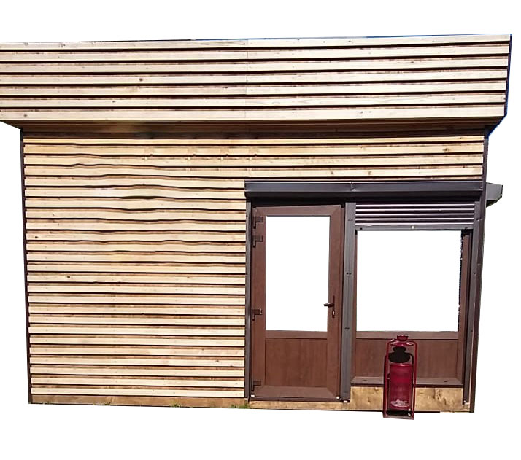

Площадь: 30 кв. м

Материал стен: пластик, металлопрофиль, дерево

Цветовая гамма: бежевый, коричневый

Вариант № 2

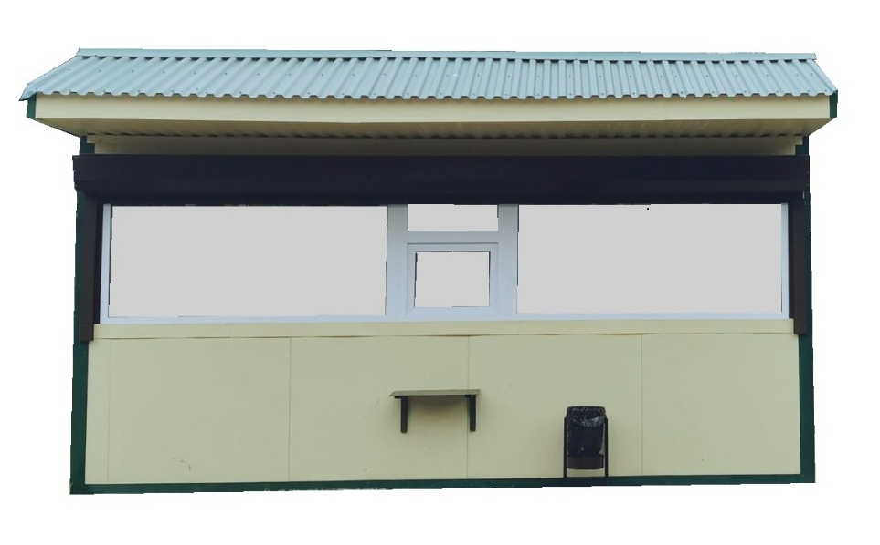

Площадь: 6-20 кв. м

Материал стен: пластик, металлопрофиль, дерево

Цветовая гамма: серый, белый, бежевый, коричневый

Вариант № 3

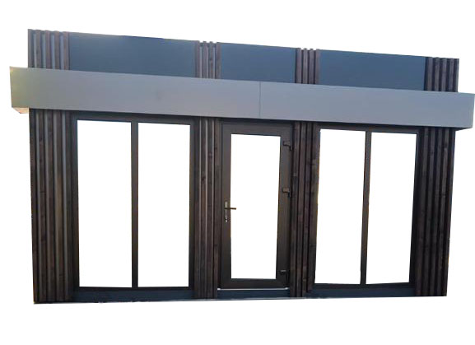

Площадь: 25-52 кв.м.

Материал стен: дерево, пластик

Цветовая гамма: серый, красный, белый, коричневый.

СОГЛАСОВАНО

Начальник отдела архитектуры,

градостроительства, земельных

и имущественных отношений

администрации Тимашевского

городского поселения

Тимашевского муниципального

района Краснодарского края С.В. Камалян

Начальник отдела экономики

и прогнозирования администрации

Тимашевского городского

поселения Тимашевского

муниципального района

Краснодарского края Е.А. Проценко